ЛАБОРАТОРНАЯ РАБОТА

Тема: «Использование библиотеки *JQuery*»

*JQuery* - *JavaScript Framework* наиболее удобен при написании веб приложений. *jQuery*- это библиотека, которая значительно упрощает и ускоряет написание *JavaScript* кода. Для того чтобы начать пользоваться *jQuery* нужно [скачать библиотеку](http://jquery.com/download/) (*http://jquery.com/),* поместить ее в проект (обычно она хранится в папке со скриптами, например в ../js) и подключить ее в документе вот таким образом:

<script type="text/javascript" src="путь_к_скачанному_файлу/jquery.js">

</script>

После этого можно начинать использовать *jQuery*.

Альтернативный способ удаленного использования библиотеки предоставленный компанией Google.

<script type="text/javascript" src="http://ajax.googleapis.com/ajax/libs/jquery/1.5/jquery.min.js"></script>

Желательно использовать следующую конструкцию при написании скриптов на jQuery:

|  |
| --- |
| $(document).ready(function () {   // ваш код  }); |

Этот код позволяет выполнять код скрипта только после полной загрузки страницы, т.е. только после того как загрузятся все ее элементы и сформируется полная объектная модель документа (*DOM — Document Object Model*). Это стандартный способ представления объектов HTML, которому договорились следовать все веб-браузеры.

*DOM* – это иерархическое представление *HTML*-разметки, когда каждый элемент (такой как <div> или <p>) имеет **родителя** (*parent*), или «**контейнер**» (*container*), и может также иметь одного или множество вложенных элементов-**потомков**, «дочерних» (*child*).

Каждый элемент может иметь **идентификатор** (*id*) и/или один или несколько **атрибутов класса** (*class*), которые вы обычно назначаете в своем исходном *HTML* документе. Когда браузер считывает пришедший ему *HTML* код, он конструирует на его основе *DOM* и показывает его в виде веб-страницы.

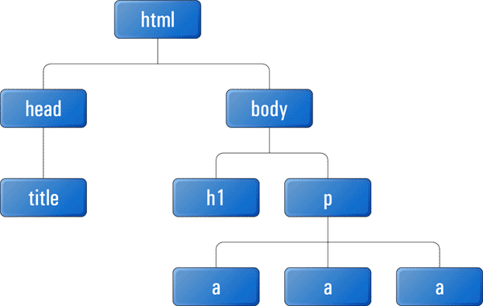

Например, *body* имеет двух потомков (дочерних элемента): <h1> и <p>. Эти две дочки имеют одного и того же родителя и поэтому называются «братья», или «сИблинги» (***sibling***)

Общая схема структуры страницы с использованием *jQuery*.

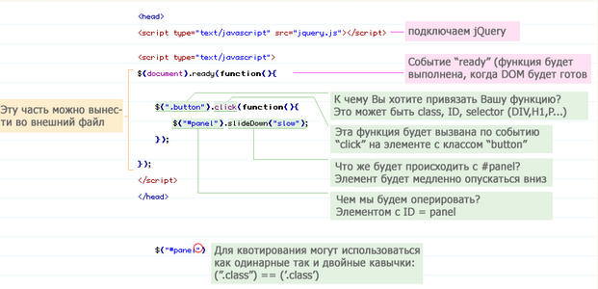

Схема работы библиотеки *jQuery*  состоит из трех частей:

1. выбор объектов документа, с которыми нужно что-то сделать (использование селекторов);
2. привязывание к этим выбранным объектам нужных нам событий
3. написание кода для привязанных к объектам событий (например, скрытие или изменение свойств).

Селекторы — это одна из главных частей *jQuery.* Синтаксис селекторов практически полностью совпадает с синтаксисом *CSS.* С помощью селекторов Вы можете выбирать элементы на странице для применения к ним определенных действий.

Ниже располагается таблица с различными примерами использования селекторов для выбора желаемых элементов.

|  |  |
| --- | --- |
| **Пример** | **Результат** |
| **$("p")** | Будут выбраны все элементы p, которые находятся на странице. |
| **$(".par")** | Будут выбраны все элементы на странице с class="par". |
| **$("#par")** | Будет выбран первый элемент на странице с id="par". |
| [**$(this)**](http://www.wisdomweb.ru/editor/wweditor.php?fname=jq_thisex1) | Позволяет выбрать текущий HTML элемент. |
| **$("p.par")** | Будут выбраны все элементы p на странице с class="par". |
| **$("p#par")** | Будут выбраны все элементы p на странице с id="par". |
| **$(".par,.header,#heat")** | Будут выбраны все элементы на странице со значениями атрибутов class="par", class="header" и id='heat'. |
| **$("[src]")** | Будут выбраны все элементы на странице, имеющие атрибут src. |
| **$("[src='значение']")** | Будут выбраны все элементы со значениям атрибута src="значение". |
| **$("[src$='.gif']")** | Будут выбраны все элементы со значениями атрибута src заканчивающимися на .gif. |
| **$("div#wrap .par1")** | Будут выбраны все элементы с class=par1, которые находятся внутри элементов div с id=wrap. |
| **$(":input")** | Будут выбраны все input элементы на странице. |
| **$(":тип")** | Будут выбраны все input элементы с <input type='тип' />. Например :button выберет все <input type='button' /> элементы, :text выберет все <input type='text' /> элементы и т.д. |
| **$('#elementID + div')** | выбор следующего элемента div после элемента страницы с id равным elementID |
| **$('div p')** | выбор дочерних элементов, в примере приведена выборка тегов p, которые находятся в блоке div |
| **$('div > p')** | выбор всех дочерних элементов p в блоке div |
| **$('img[width = 100]')** | выбор всех картинок с шириной равной 100, таким образом можно отбирать любые элементы страницы с любыми свойствами |
| **$('img[width ^= 1]')** | выбор всех картинок, у которых свойство width начинается с 1 |
| **$('img[src *= png]')** | выбор всех картинок, у которых в свойстве src встречается строка png |
| **$('img:not(#divImg img)')** | выбор всех картинок на странице кроме тех, которые находятся в блоке с id равным divImg |
| **$('div:has(p)')** | выбор всех элементов div, которые содержат в себе элементы P (параграфы) |
| **$('p:contains(привет)')** | выбор всех элементов p, которые содержат в себе текст "привет" |
| **$('#divName p:first')** | выбор первого параграфа в блоке с id равным divName |
| **$('#divName p:last')** | выбор последнего параграфа в блоке с id равным divName |
| **$('p:hidden')** | выбор всех скрытых параграфов на странице |
| **$('p:visibility')** | выбор всех показанных параграфов на странице |

САМОСТОЯТЕЛЬНО ВЫПОЛНИТЬ:

1. Для выполнения заданий. *HTML* – код скопировать в блокнот или *Notepad*++, сохранить с именем ***z2_ВашаФамилия*** расширением ***html,*** например z2_Иванов.html, z3_Иванов.html и т.д. Добавить в раздел **//Пишите код здесь** описание правил для реализации пунктов заданий.
2. Результаты выполнения показать преподавателю.

**Задание 1**. На странице задан *jQuery* код, но он не работает потому, что к ней не подключен необходимый файл библиотеки *jquery*.js. Подключите *jquery*.js, чтобы "починить" код.

<html>

<body>

<input type="button" value="Нажмите на меня" />

<script>

$(document).ready(function(){

$("input").click(function(event){

alert("Поздравляем! Вы починили код!");

});

});

</script>

</body>

</html>

Для того чтобы сократить размер кода можно соединять команды *jQuery* в цепочки. Команды в цепочке будут выполняться поочередно слева направо.

<script type='text/javascript'>

//Код без сокращения

$("p").css("color","green");

$("p").css("font-size","30px");

//Сокращенный код

$("p").css("color","green").css("font-size","30px");

</script>

**Задание 2.** Измените цвет и размер шрифта, перечисленных ниже элементов, для того, чтобы выделить буквы кодового слова.

Измените цвет и размер шрифта:

1. Элемента с **id=meadow**;
2. Элемента с **class=rainbow**;
3. Элемента с **id=future** находящегося внутри элемента **с id=fut**; (данный элемент необходимо выделить цветом отличным от красного);
4. Элемента имеющего атрибут **set**;
5. Элемента с атрибутом **last=code**.

Обратите внимание: для изменения цвета текста элемента используйте метод: **css('color','новый_цвет_текста')**, для изменения размера шрифта используйте метод: **css('font-size','размер_шрифта_px')**.

|  |
| --- |
| <html>  <head>  <style type="text/css">  #wrap1  {  border-style:solid;  border-width:1px;  width:350px;  font-size:20px;  }  </style>  <script type="text/javascript" src="http://ajax.googleapis.com/ajax/libs/jquery/1.5/jquery.min.js"></script>  <script type="text/javascript">  $(document).ready(function(){  $("div div").css("color","red");  **//Пишите код здесь**  });  </script>  </head>  <body>  <div id="wrap1">  В тпд*кцлГ/ Щ34мть в-л <div style="display:inline">К</div>ову ку_у жззщш бтуш+щцтвл фстямц цзойц<span id="none">Ь</span>шев уывлц-дйжыщч в<span id="meadow">а</span>оПтмтущйзМчста вилуц ушЗс/тхй хфыО<span id="protect">ж</span>ыуе яыв<span class="rainbow">з</span>роц вварцжцду ул<span id="test">к</span>шу тфвфлдоцу уещкоу+ш лсоа<div id="fut">влм.цщу<span id="future">а</span>мтвлОЛдву влуйд</div>цу ушо всбр.фвцу щц<span id="sec">у</span>ш осл/влоцюбь лц<span set id="bear">н</span>дуо юсфыд.лоцу рвла ушусть фываждлц гщушс сть.ущш тсьЦцовл сбфвы вос+длов цуз<span id="beck" last="code">ь</span>йхВяс с. вцуш стьяьбв цудкощ з<span id="beck" last="none">в</span>о жыоыфв цщфзф язвсояловы выосяьт сь юяузо ыться хшуццяж воалфыао фждво цзущкш сялджо</div>  </body>  </html> |

**Задание 3.** Измените оформление элементов согласно их содержимому подробности в тексте html – файла.

|  |
| --- |
| <html>  <head>  <script type="text/javascript" src="http://ajax.googleapis.com/ajax/libs/jquery/1.5/jquery.min.js"></script>  <script type="text/javascript">  $(document).ready(function(){  **//Пишите код здесь**  });  </script>  </head>  <body>  <p><b>Каждое задание отмеченное цифрой должно быть выполнено с помощью одной jQuery команды.</b></p>  <hr />  <p><b>1.</b></p>  <p id="pmtog">Покрасьте меня в зеленый цвет.</p>  <p><b>2.</b></p>  <h3 class="pr1">Мой цвет не должен быть изменен.</h3>  <p class="pr1">Покрасьте меня в красный цвет.</p>  <p><b>3.</b></p>  <input type="button" value="Покрасьте меня в оранжевый" />  <br /><br />  <input type="text" value="Мой цвет не должен быть изменен"/>  <br /><br />  <input type="submit" value="Мой цвет изменять не нужно"/>  <br /><br />  <p><b>4.</b></p>  <p class="pmb1">Покрасьте меня в синий.</p>  <p>Мой цвет не должен быть изменен.</p>  <p>Мой цвет не должен быть изменен.</p>  <p class="pmb2">Покрасьте меня в синий.</p>  <p>Мой цвет не должен быть изменен.</p>  <p class="pmb3">Покрасьте меня в синий.</p>  <p><b>5.</b></p>  <div id="wrap1">  <p>Мой цвет не должен быть изменен.</p>  <p class="pmtobr">Покрасьте меня в коричневый.</p>  </div>  <p class="pmtobr">Мой цвет не должен быть изменен.</p>  <p><b>6. Отобразите рамку вокруг третьего (слева) изображения. (Используйте команду css("borderStyle","solid")</b></p>  <img src="mountimg3.jpg" style="width:200px;">  <img src="mountimg1.jpg" style="width:200px;">  <img src="mountimg2.jpg" style="width:200px;">  <p><b>7. </b></p>  <div id="iwrap">  <input type="button" value="Покрасьте меня в красный" />  <br /><br />  <input type="text" value="Мой цвет не должен быть изменен"/>  <br /><br />  <input type="submit" value="Покрасьте меня в красный"/>  </div>  </body> </html> |

КОНТРОЛЬНЫЕ ВОПРОСЫ:

1. Как подключить библиотеку jQuery?
2. Что такое *DOM — Document Object Model?*
3. Основные элементы структуры страницы с использованием *jQuery.*
4. Схема работы библиотеки *jQuery.*
5. Выполнить практические задания по примерам использования селекторов.